PHIẾU HỌC TẬP CHỦ ĐỘNG (PHT)
Môn học: CSE485: Công nghệ Web
Sinh viên thực hiện: Vũ Tuấn Hiệp

CHƯƠNG 5: MỞ RỘNG ỨNG DỤNG (TẬP TRUNG VÀO 5.1 TÁI CẤU TRÚC & 5.5 MÔ HÌNH MVC)
- Lý thuyết Cốt lõi (Khái niệm)
Khái niệm cốt lõi của chương này là Mô hình MVC (Model - View - Controller). Đây là một mẫu kiến trúc (architecture pattern) giúp tách biệt ứng dụng của bạn thành 3 thành phần riêng biệt, mỗi thành phần chỉ làm một việc duy nhất:
- Model (M): Tầng "Dữ liệu".
  - Chịu trách nhiệm duy nhất cho mọi tương tác với CSDL (truy vấn, thêm, sửa, xóa).
  - Nó không biết gì về HTML hay cách hiển thị. Nó chỉ nhận lệnh (ví dụ: "lấy 10 sinh viên") và trả về dữ liệu thô.
  - Trong PHT của chúng ta, đây là nơi chứa code PDO, SELECT, INSERT.
- View (V): Tầng "Hiển thị".
  - Chịu trách nhiệm duy nhất cho việc hiển thị giao diện người dùng (HTML, CSS).
  - Nó không được phép truy vấn CSDL. Nó chỉ nhận dữ liệu (do Controller đưa) và echo ra màn hình.
  - Đây là nơi chứa code <table>, <form>, foreach để lặp và echo.
- Controller (C): Tầng "Điều khiển" (Bộ não).
  - Là "nhạc trưởng" điều phối mọi thứ.
  - Nó nhận yêu cầu từ người dùng (ví dụ: $_POST từ form).
  - Nó "ra lệnh" cho Model (ví dụ: "Thêm sinh viên này vào CSDL" hoặc "Lấy tất cả sinh viên").
  - Nó nhận kết quả từ Model, và "truyền" dữ liệu đó cho View để hiển thị.
- Nhiệm vụ Thực hành
Kịch bản: Chúng ta sẽ Tái cấu trúc (Refactor) PHT Chương 4 (Quản lý sinh viên) thành mô hình MVC.
- Yêu cầu Bằng chứng
- Code đã hoàn thiện:
      - models/SinhVienModel.php
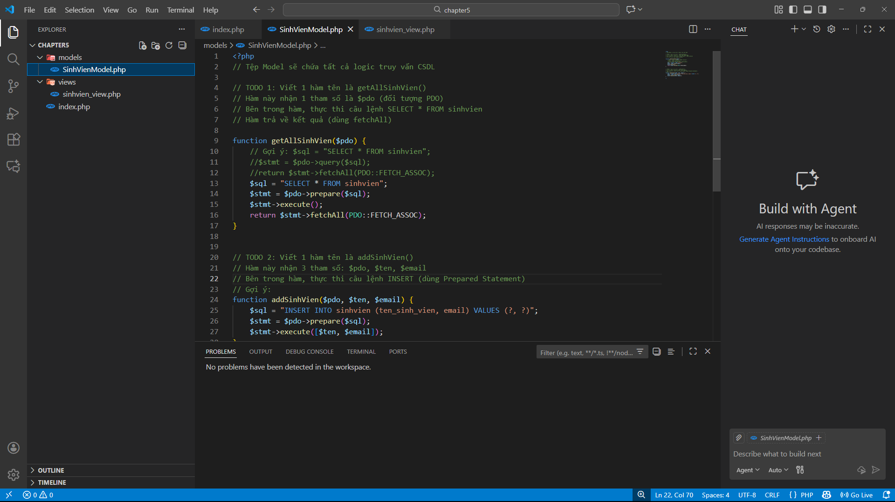
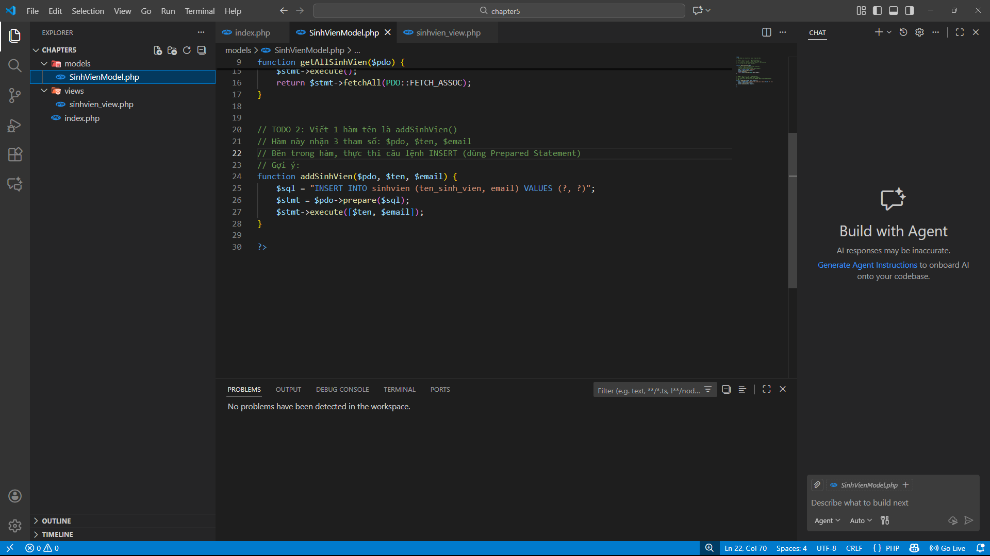

      - views/sinhvien_view.php
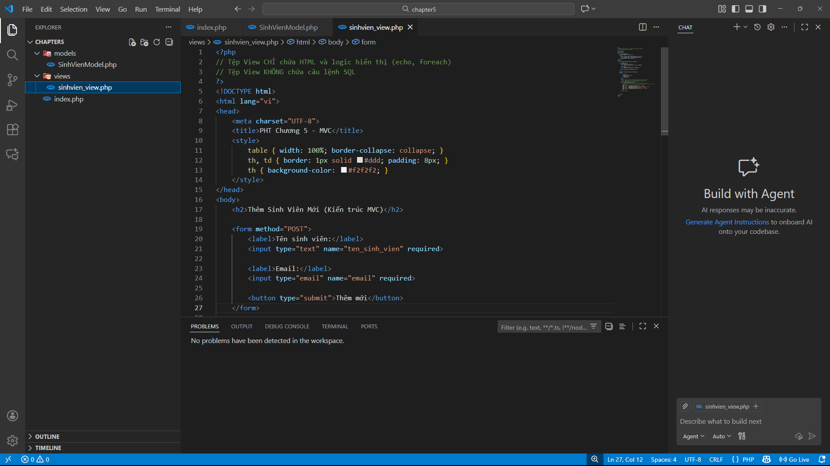
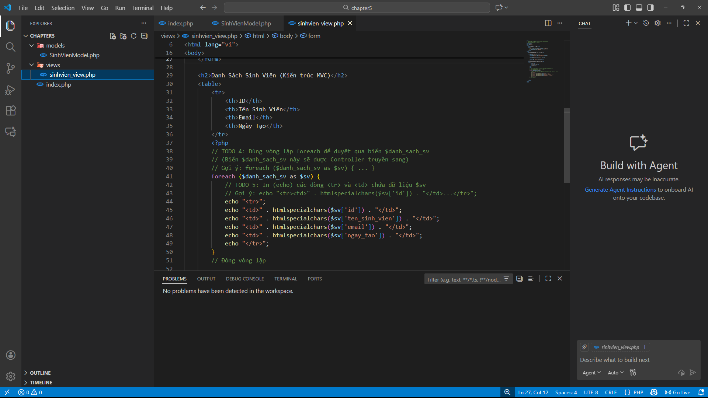
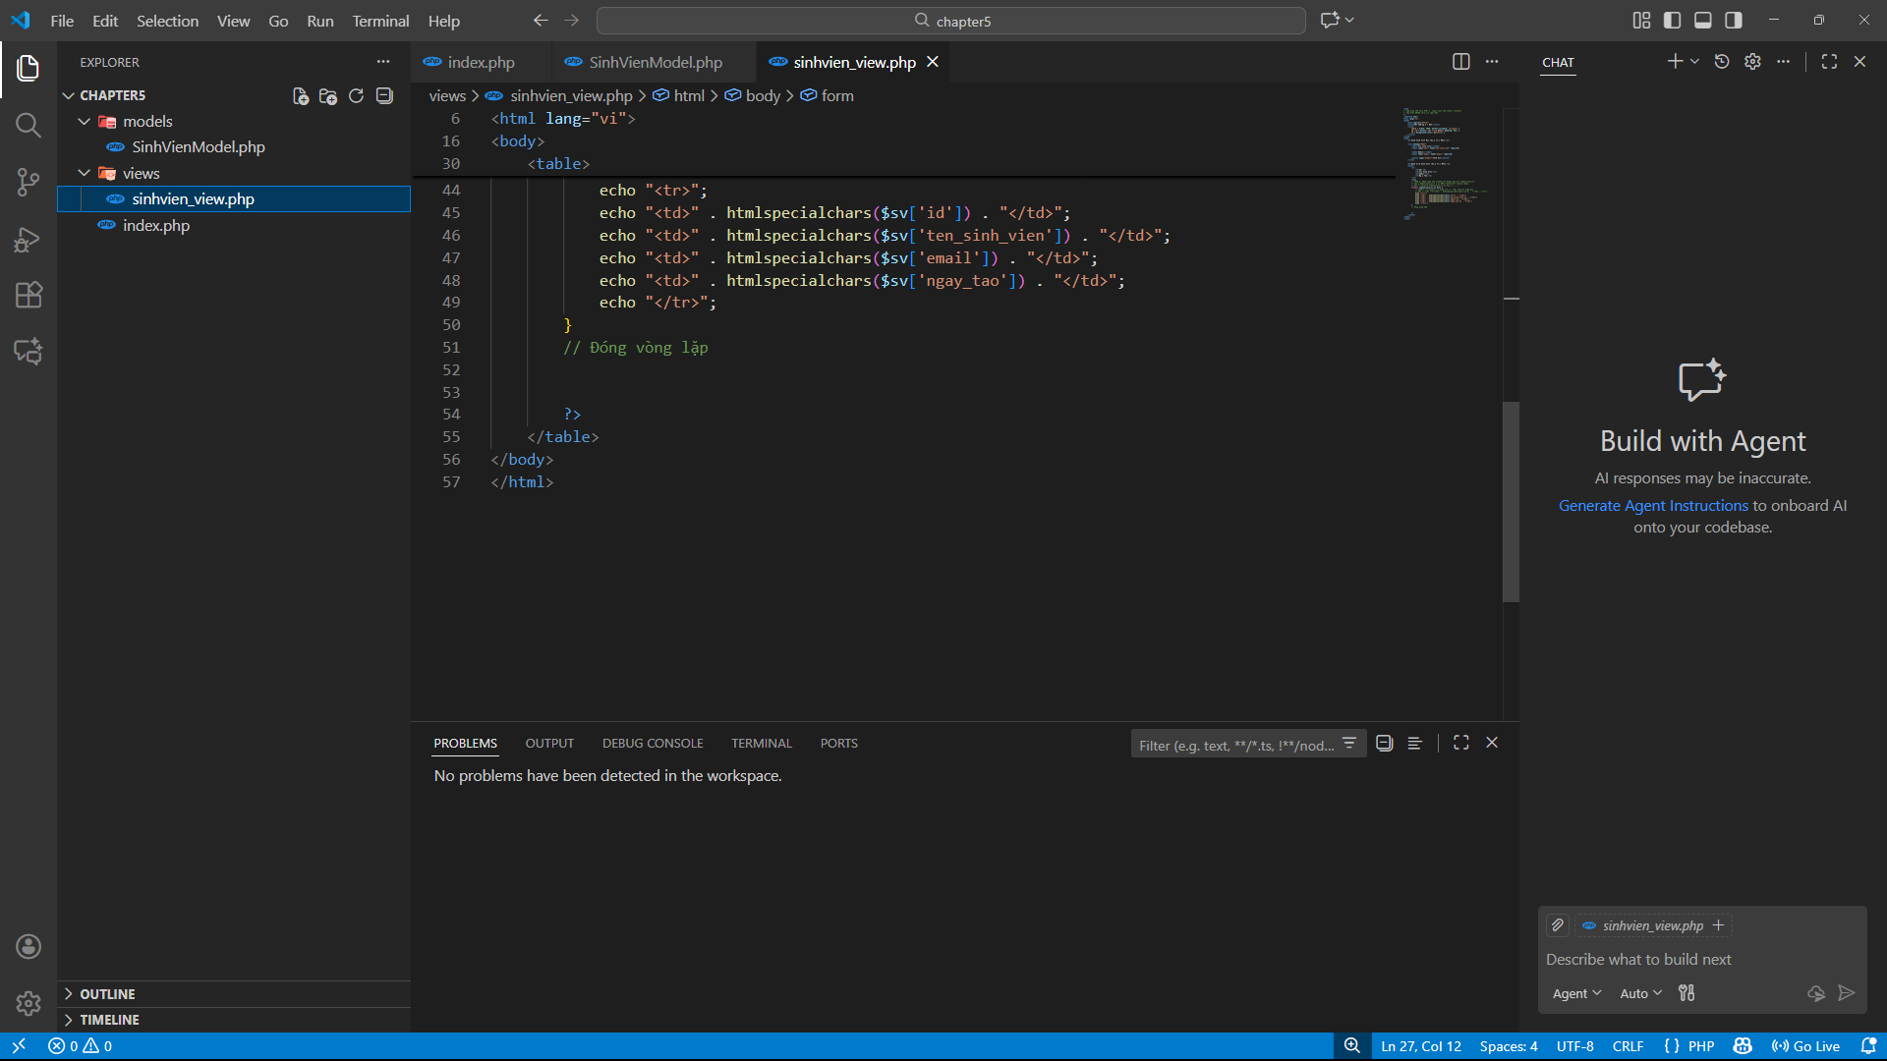
      - index.php
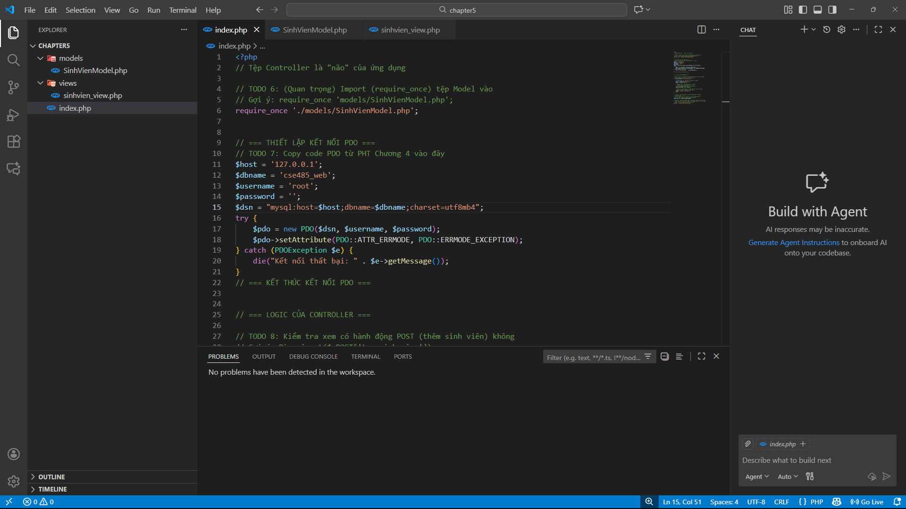
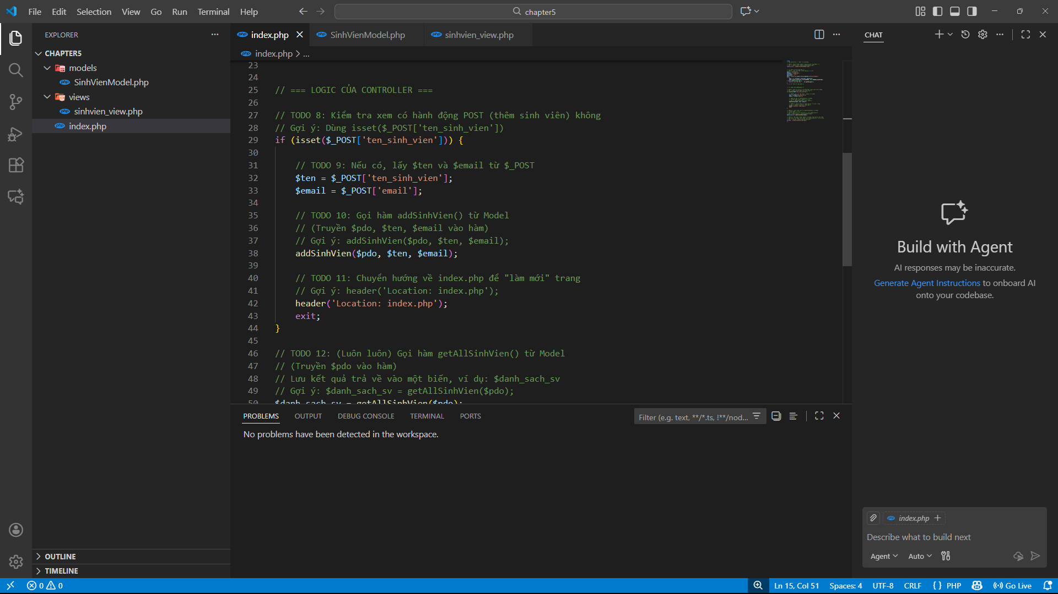
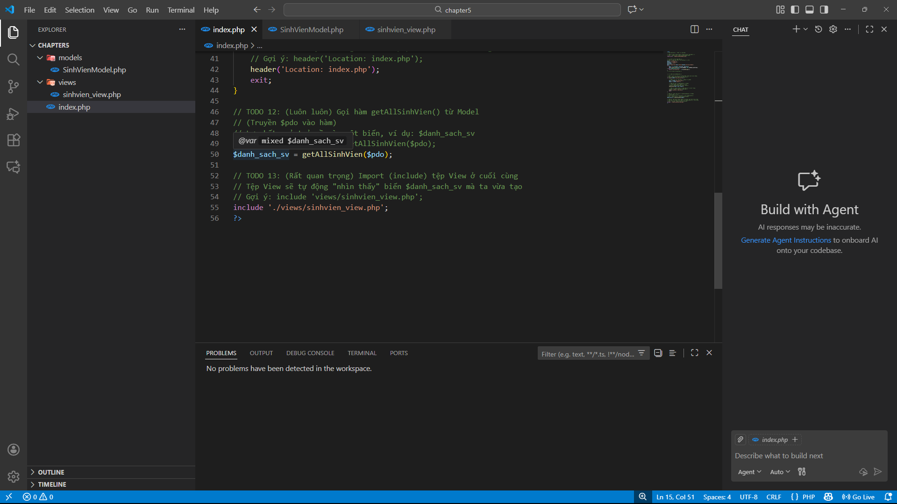
- Ảnh chụp màn hình Kết quả (Trình duyệt Web):
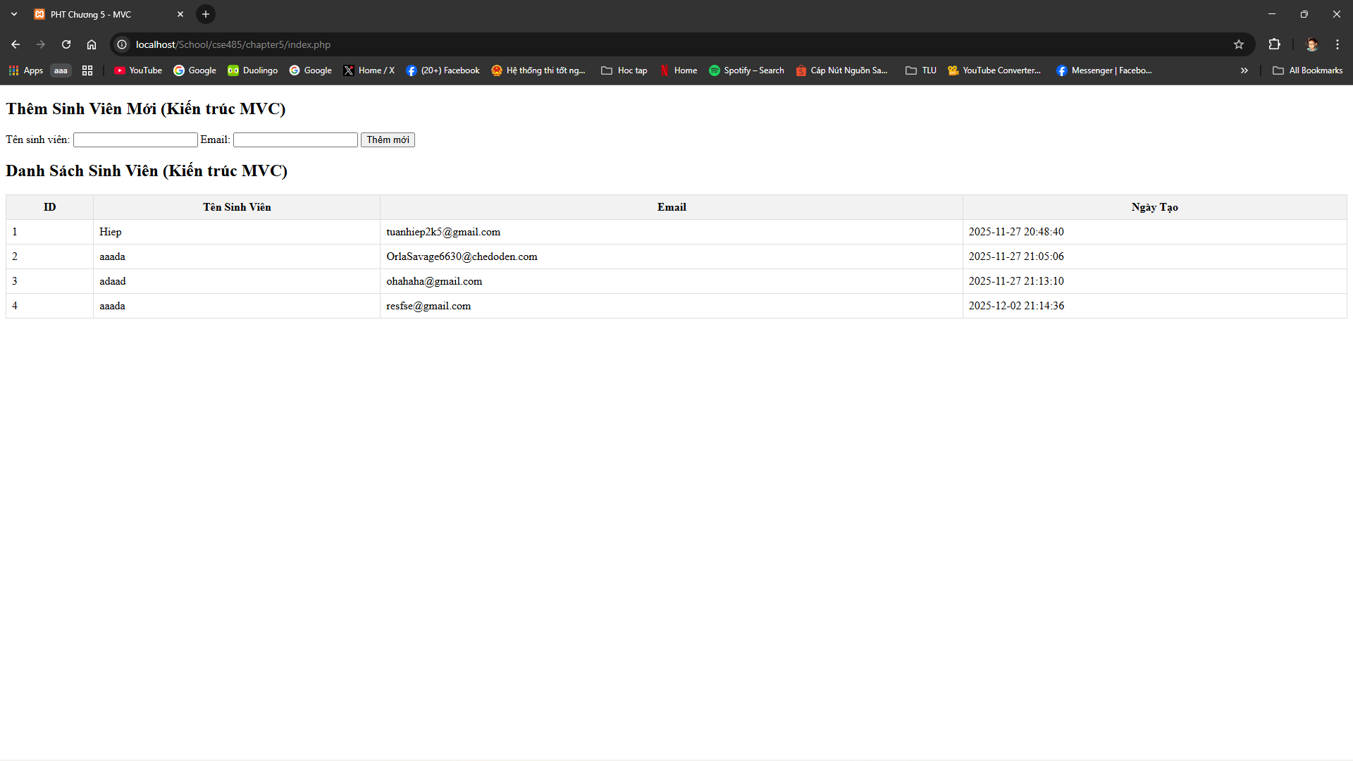
- Câu hỏi Phản biện
Nếu View trong MVC chứa quá nhiều logic xử lý dữ liệu, điều gì sẽ xảy ra?
- View trở nên phức tạp, khó đọc.
- Dễ bị trùng logic giữa các View khác nhau.
- Rủi ro xuất hiện lỗi do PHP logic chen vào HTML.
- Vi phạm nguyên tắc “View chỉ dùng để hiển thị”.
- Ứng dụng khó tái sử dụng dữ liệu ở nơi khác, vì logic nằm sai chỗ
- Kết nối Đánh giá
Mô hình MVC (Chủ đề 5.5) là kiến trúc BẮT BUỘC và là nền tảng của toàn bộ Laravel Framework mà chúng ta sẽ học từ Chương 6.
Hiểu rõ cách tách biệt Model - View - Controller trong PHT này sẽ quyết định bạn có học được Laravel hay không. Kỹ năng này sẽ được áp dụng trực tiếp trong:
- Bài tập trên lớp (Phần Laravel - 20%)
- Bài tập lớn theo nhóm (50%)

